ΕΙΣΗΓΗΤΙΚΗ ΕΚΘΕΣΗ
στο σχέδιο νόμου "Κύρωση Συμφωνίας μεταξύ της Κυβέρνησης της
Ελληνικής Δημοκρατίας και της Κυβέρνησης της Δημοκρατίας της Κορέας
για τις αεροπορικές μεταφορές"

Προς τη Βουλή των Ελλήνων

Στις 25 Ιανουαρίου 1995 υπογράφηκε στην Αθήνα μεταξύ της Κυβέρνησης
της Ελληνικής Δημοκρατίας και της Κυβέρνησης της Δημοκρατίας της Κορέας
Συμφωνία, η οποία ρυθμίζει τα θέματα εγκατάστασης και λειτουργίας
Διεθνών Αεροπορικών Γραμμών μεταξύ των αντίστοιχων εδαφών των δύο
Χωρών, σύμφωνα με τις διατάξεις του Παραρτήματος της Συμφωνίας αυτής.
Οι βασικές διατάξεις της Συμφωνίας αναφέρονται στο διορισμό μιας αεροπορικής
εταιρείας από κάθε Χώρα για την εκτέλεση τακτικών διεθνών αεροπορικών
δρομολογίων μεταξύ Κορέας και Ελλάδας, στην αεροπορική ασφάλεια, στις
εμπορικές ευκαιρίες των αεροπορικών εταιρειών των δύο Χωρών, στην
αμοιβαία απαλλαγή των αεροπορικών εταιρειών από τελωνειακούς δασμούς
και λοιπούς φόρους, στα εφαρμοζόμενα από τις εταιρείες τιμολόγια και
κόμιστρα για τη μεταφορά επιβατών και εμπορευμάτων και τέλος στην
επίλυση αναφυόμενων διαφορών και στην έναρξη ισχύος της Συμφωνίας.
Τα ειδικότερα δικαιώματα αεροπορικής εκμετάλλευσης,
που παρέχονται αμοιβαία από τα Συμβαλλόμενα
Μέρη με τις διατάξεις της Συμφωνίας και
του Παραρτήματος αυτής, είναι τα εξής:
α) Το δικαίωμα υπέρπτησης του εδάφους του άλλου Συμβαλλόμενου Μέρους.
β) Το δικαίωμα προσγείωσης αεροσκαφών στο έδαφος του άλλου Συμβαλλόμενου Μέρους, για σκοπούς μη εμπορικούς.
γ) Το δικαίωμα στάθμευσης αεροσκαφών στο έδαφος του άλλου Συμβαλλόμενου
Μέρους και ειδικότερα στα σημεία που καθορίζονται στο Παράρτημα της
Συμφωνίας (Αθήνα - Σεούλ) για αποβίβαση και επιβίβαση διεθνούς κίνησης
επιβατών, εμπορευμάτων και ταχυδρομείου.
Η κύρωση της υπόψη Συμφωνίας και του Παραρτήματός της κρίνεται αναγκαία
γιατί προορίζεται να εξυπηρετήσει τα γενικότερα (Τουρισμός - εμπορευματική
κίνηση κ.λπ.), αλλά και τα ειδικότερα αεροπορικά συμφέροντα της Χώρας
μας.
Η υλοποίηση των διατάξεων της Συμφωνίας αυτής ενδέχεται να προκαλέσει
ακαθόριστη δαπάνη σε βάρος του Κρατικού Προϋπολογισμού σύμφωνα με
τα αναφερόμενα στην Ειδική Έκθεση, αλλά θα έχει και θετικές επιπτώσεις
σε πολλούς τομείς της εθνικής μας οικονομίας, όπως προαναφέρεται στην
παρούσα.
Αθήνα, 4 Οκτωβρίου 1995
ΟΙ ΥΠΟΥΡΓΟΙ
ΕΞΩΤΕΡΙΚΩΝ ΕΘΝΙΚΗΣ ΟΙΚΟΝΟΜΙΑΣ
Κάρολος Παπούλιας Γιάννος Παπαντωνίου

ΜΕΤΑΦΟΡΩΝ
ΚΑΙ ΕΠΙΚΟΙΝΩΝΙΩΝ
Ευάγγελος Βενιζέλος

ΣΧΕΔΙΟ ΝΟΜΟΥ

Κύρωση Συμφωνίας μεταξύ της Κυβέρνησης της Ελληνικής
Δημοκρατίας και της Κυβέρνησης της Δημοκρατίας της Κορέας για τις αεροπορικές μεταφορές

Άρθρο πρώτο

Κυρώνεται και έχει την ισχύ, που ορίζει το άρθρο 28 παρ. 1 του Συντάγματος, η Συμφωνία που υπογράφηκε στην Αθήνα στις 25 Ιανουαρίου 1995, μεταξύ της Κυβέρνησης της Ελληνικής Δημοκρατίας και της Κυβέρνησης της Δημοκρατίας της Κορέας για τις αεροπορικές μεταφορές, της οποίας το κείμενο σε πρωτότυπο στην ελληνική και αγγλική γλώσσα, έχει ως εξής:

ΣΥΜΦΩΝΙΑ
ΜΕΤΑΞΥ ΤΗΣ ΚΥΒΕΡΝΗΣΗΣ
ΤΗΣ ΕΛΛΗΝΙΚΗΣ ΔΗΜΟΚΡΑΤΙΑΣ
ΚΑΙ ΤΗΣ ΚΥΒΕΡΝΗΣΗΣ ΤΗΣ ΔΗΜΟΚΡΑΤΙΑΣ
ΤΗΣ ΚΟΡΕΑΣ
ΓΙΑ ΤΙΣ ΑΕΡΟΠΟΡΙΚΕΣ ΜΕΤΑΦΟΡΕΣ
ΜΕΤΑΞΥ ΚΑΙ ΠΕΡΑΝ ΤΩΝ
ΑΝΤΙΣΤΟΙΧΩΝ ΕΔΑΦΩΝ ΤΩΝ

Η Κυβέρνηση της Ελληνικής Δημοκρατίας και η Κυβέρνηση της Δημοκρατίας
της Κορέας (στο εξής αναφερόμενες ως "τα Συμβαλλόμενα Μέρη") αποτελούσες Μέρη της Σύμβασης για τη Διεθνή Πολιτική Αεροπορία, η οποία ετέθη προς υπογραφή στο Σικάγο στις 7 Δεκεμβρίου του 1944 και επιθυμούσες τη σύναψη Συμφωνίας, με σκοπό την εγκατάσταση και λειτουργία αεροπορικών δρομολογίων μεταξύ και πέραν των αντίστοιχων εδαφών τους,

Συμφώνησαν τα ακόλουθα:

Άρθρο 1
Ορισμοί

Για τους σκοπούς της παρούσας Συμφωνίας, εκτός εάν το κείμενο προβλέπει
διαφορετικά:
(α) Ο όρος "η Σύμβαση" σημαίνει τη Σύμβαση για τη Διεθνή Πολιτική
Αεροπορία, η οποία ετέθη προς υπογραφή στο Σικάγο στις 7 Δεκεμβρίου
1944 και περιλαμβάνει οποιοδήποτε παράρτημα που υιοθετήθηκε σύμφωνα
με το Άρθρο 90 της Σύμβασης και οποιαδήποτε τροποποίηση των Παραρτημάτων
ή της Σύμβασης σύμφωνα με τα Άρθρα 90 και 94 και επόμενα παραρτήματα
και τροποποιήσεις όπου αυτά ισχύουν και για τα δύο Συμβαλλόμενα Μέρη.
(β) Ο όρος "αεροναυτικές αρχές" σημαίνει, στην περίπτωση της Δημοκρατίας
της Κορέας, τον Υπουργό Μεταφορών και στην περίπτωση της Ελληνικής
Δημοκρατίας το Διοικητή της Υπηρεσίας Πολιτικής Αεροπορίας ή και
στις δύο περιπτώσεις οποιοδήποτε άλλο πρόσωπο ή σώμα εξουσιοδοτημένο
να ασκεί τις αρμοδιότητες, οι οποίες προς το παρόν ασκούνται από τις
αναφερόμενες αρχές.
(γ) Ο όρος "διορισμένη αεροπορική εταιρεία" σημαίνει οποιαδήποτε αεροπορική
εταιρεία, την οποία κάποιο από τα Συμβαλλόμενα Μέρη έχει διορίσει,
με γραπτή ανακοίνωση προς το άλλο Συμβαλλόμενο Μέρος για την εκτέλεση
αεροπορικών δρομολογίων στις διαδρομές που καθορίζονται στο Παράρτημα
της Συμφωνίας αυτής και στην οποία έχει χορηγηθεί η απαιτούμενη άδεια
λειτουργίας από το άλλο Συμβαλλόμενο Μέρος, σύμφωνα με το Άρθρο 3 της Συμφωνίας.
(δ) Ο όρος "επικράτεια" σε σχέση με ένα Κράτος έχει την έννοια του
Άρθρου 2 της Σύμβασης.
(ε) Οι όροι "αεροπορικό δρομολόγιο", "διεθνές αεροπορικό δρομολόγιο",
"αεροπορική εταιρεία" και "στάθμευση για μη εμπορικούς σκοπούς", έχουν
την έννοια που τους δίδεται αντίστοιχα στο Άρθρο
96 της Σύμβασης.
(στ) Ο όρος "χωρητικότητα" σε σχέση με ένα αεροσκάφος σημαίνει το
ωφέλιμο φορτίο του αεροσκάφους αυτού που διατίθεται σε μία διαδρομή
ή τμήμα διαδρομής.
(ζ) Ο όρος "χωρητικότητα" σε σχέση με ένα συμφωνημένο δρομολόγιο σημαίνει
τη χωρητικότητα του αεροσκάφους που χρησιμοποιείται γι' αυτό το δρομολόγιο
πολλαπλασιαζόμενη επί τη συχνότητα των δρομολογίων του αεροσκάφους
σε μία δεδομένη περίοδο και σε μία διαδρομή ή τμήμα διαδρομής.
(η) Ο όρος "μεταφορά κίνησης" σημαίνει τη μεταφορά επιβατών, φορτίου
και ταχυδρομείου.
(θ) Ο όρος "Παράρτημα" σημαίνει το Παράρτημα της Συμφωνίας αυτής ή
όπως τροποποιήθηκε σύμφωνα με τις διατάξεις του Άρθρου 16 της Συμφωνίας.
Το Παράρτημα αποτελεί ενιαίο τμήμα της Συμφωνίας και όλες οι αναφορές
στη Συμφωνία θα περιλαμβάνουν αναφορές στο Παράρτημα εκτός όπου ρητώς
ορίζεται διαφορετικά.
(ι) Ο όρος "Συμφωνία" σημαίνει τη Συμφωνία αυτή, το προσαρτημένο
σε αυτήν Παράρτημα και οποιοδήποτε Πρωτόκολλο ή σχετικά έγγραφα που τροποποιούν την παρούσα Συμφωνία ή το Παράρτημα.
(κ) Ο όρος "συμφωνημένα δρομολόγια" σημαίνει τα τακτικά αεροπορικά
δρομολόγια στις διαδρομές που καθορίζονται στο Παράρτημα της Συμφωνίας
για τη μεταφορά επιβατών, φορτίου και ταχυδρομείου, χωριστά ή σε συνδυασμό.
(λ) Ο όρος "τιμολόγιο" σημαίνει τα καταβαλλόμενα ποσά για τη μεταφορά
επιβατών, αποσκευών και φορτίου, καθώς και τους όρους υπό τους οποίους
το τιμολόγιο αυτό εφαρμόζεται, συμπεριλαμβανομένων των τιμών και όρων
για πρακτόρευση και άλλες βοηθητικές υπηρεσίες, οι οποίες παρέχονται
από το μεταφορέα σε σχέση με την αερομεταφορά, εξαιρουμένων των αμοιβών
και όρους για τη μεταφορά ταχυδρομείου.
(μ) Ο όρος "τέλος χρήστη" σημαίνει το τέλος που επιβάλλεται στις αεροπορικές
εταιρείες για την παροχή αερολιμενικών, αεροναυτιλιακών ή αεροπορικής
ασφάλειας μέσων ή διευκολύνσεων.

Άρθρο 2
Παροχή δικαιωμάτων

1. Κάθε Συμβαλλόμενο Μέρος παρέχει στο άλλο Συμβαλλόμενο Μέρος τα
δικαιώματα που καθορίζονται στην παρούσα Συμφωνία, προκειμένου να
δώσει τη δυνατότητα στη διορισμένη αεροπορική του εταιρεία να εγκαθιστά
και εκτελεί τακτικά διεθνή αεροπορικά δρομολόγια στις διαδρομές που
καθορίζονται στο Παράρτημα.
2. Σύμφωνα με τις διατάξεις της Συμφωνίας, η διορισμένη αεροπορική
εταιρεία κάθε Συμβαλλόμενου Μέρους θα απολαμβάνει, κατά την εκτέλεση
των συμφωνημένων δρομολογίων στις ορισθείσες διαδρομές, τα παρακάτω
δικαιώματα:
(α) να υπερίπταται, χωρίς προσγείωση, του εδάφους του άλλου Συμβαλλόμενου Μέρους,
(β) να σταθμεύει στην επικράτεια του άλλου Συμβαλλόμενου Μέρους,
για μη εμπορικούς σκοπούς και
(γ) να επιβιβάζει και αποβιβάζει επιβάτες, φορτίο και ταχυδρομείο
χωριστά ή σε συνδυασμό σε οποιοδήποτε σημείο των ορισθεισών διαδρομών,
σύμφωνα με τις διατάξεις που περιλαμβάνονται στο Παράρτημα.
3. Ουδέν της παραγράφου 2 του Άρθρου αυτού μπορεί να θεωρηθεί ότι
παρέχει στην αεροπορική εταιρεία του ενός Συμβαλλόμενου Μέρους τα
δικαιώματα επιβίβασης στην επικράτεια του άλλου Συμβαλλόμενου Μέρους,
επιβατών, φορτίου ή ταχυδρομείου μεταφερόμενα επ' αμοιβή ή μίσθωση
και έχοντας προορισμό ένα άλλο σημείο στην επικράτεια του άλλου Συμβαλλόμενου Μέρους.

Άρθρο 3
Διορισμός και εξουσιοδοτήσεις

1. Κάθε Συμβαλλόμενο Μέρος θα έχει το δικαίωμα να διορίζει γραπτά
προς το άλλο Συμβαλλόμενο Μέρος μία αεροπορική εταιρεία για την εκτέλεση των συμφωνηθέντων δρομολογίων στις συγκεκριμένες διαδρομές.
2. Μετά τη λήψη τέτοιου διορισμού, το άλλο Συμβαλλόμενο Μέρος, σύμφωνα
με τις διατάξεις των παραγράφων 3 και 4 του παρόντος Άρθρου, θα χορηγήσει
χωρίς καθυστέρηση στη διορισθείσα αεροπορική εταιρεία τη σχετική άδεια
λειτουργίας.
3. Οι αεροπορικές αρχές ενός Συμβαλλόμενου Μέρους μπορούν να ζητήσουν
από τη διορισθείσα αεροπορική εταιρεία του άλλου Συμβαλλόμενου Μέρους
να τους αποδείξει ότι μπορεί να εκπληρώσει τις προϋποθέσεις, οι οποίες
προβλέπονται από τους νόμους και τις διατάξεις, οι οποίες εφαρμόζονται
συνήθως και λογικά από αυτές τις αρχές για τη λειτουργία των διεθνών
αεροπορικών δρομολογίων, σύμφωνα με τις διατάξεις της Σύμβασης.

4. Κάθε Συμβαλλόμενο Μέρος θα έχει το δικαίωμα να αρνηθεί να αποδεχθεί
το διορισμό της αεροπορικής εταιρείας, να αρνηθεί να χορηγήσει την
άδεια λειτουργίας που αναφέρεται στην παράγραφο 2 αυτού του Άρθρου,
ή να επιβάλλει όρους, τους οποίους θεωρεί απαραίτητους για την άσκηση
από τη διορισθείσα αεροπορική εταιρεία των δικαιωμάτων τα οποία αναφέρονται στο Άρθρο 2 της παρούσας Συμφωνίας, σε κάθε περίπτωση που το συγκεκριμένο Συμβαλλόμενο Μέρος δεν πείθεται ότι η ουσιαστική κυριότητα και ο πραγματικός
έλεγχος αυτής της εταιρείας ανήκουν στο Συμβαλλόμενο Μέρος που διόρισε
την αεροπορική εταιρεία ή στους υπηκόους του.
5. Η αεροπορική εταιρεία που διορίστηκε και εξουσιοδοτήθηκε σύμφωνα
με τις διατάξεις των παραγράφων 1 και 2 αυτού του Άρθρου, μπορεί
να αρχίσει την εκτέλεση των συμφωνηθέντων δρομολογίων, με την προϋπόθεση ότι η χωρητικότητα είναι σύμφωνη με το Άρθρο 9 αυτής της Συμφωνίας
και ότι τα τιμολόγια, που καθορίστηκαν σύμφωνα με τις διατάξεις του
Άρθρου 10 αυτής της Συμφωνίας, είναι σε ισχύ όσον αφορά αυτά τα δρομολόγια.

Άρθρο 4
Ανάκληση και αναστολή των δικαιωμάτων

1. Κάθε Συμβαλλόμενο Μέρος θα έχει το δικαίωμα να ανακαλεί μία άδεια
λειτουργίας ή να αναστέλλει την άσκηση των δικαιωμάτων που καθορίζονται
στο Άρθρο 2 αυτής της Συμφωνίας, από την αεροπορική εταιρεία του
άλλου Συμβαλλόμενου Μέρους, ή να επιβάλλει όρους οι οποίοι κρίνονται
αναγκαίοι για την άσκηση των δικαιωμάτων αυτών:
(α) σε κάθε περίπτωση που δεν πείθεται ότι η ουσιαστική κυριότητα
και ο αποτελεσματικός έλεγχος αυτής της αεροπορικής εταιρείας ανήκουν
στο Συμβαλλόμενο Μέρος που διορίζει την αεροπορική εταιρεία ή στους
υπηκόους αυτού του Συμβαλλόμενου Μέρους ή
(β) στην περίπτωση που αυτή η αεροπορική εταιρεία δεν συμμορφώνεται
προς τους νόμους ή τους κανονισμούς του Συμβαλλόμενου Μέρους που χορηγεί αυτά τα δικαιώματα ή
(γ) στην περίπτωση που η αεροπορική εταιρεία δεν τηρεί τις διατάξεις
αυτής της Συμφωνίας.
2. Εκτός εάν η άμεση ανάκληση ή αναστολή ή επιβολή των όρων, οι οποίοι
αναφέρονται στην παράγραφο 1 του παρόντος Άρθρου, είναι ζωτικής σημασίας
για την πρόληψη περαιτέρω παραβιάσεων των νόμων ή των κανονισμών,
τα δικαιώματα αυτά θα ασκούνται από κάθε Συμβαλλόμενο Μέρος, μόνο
μετά από διαβουλεύσεις με το άλλο Συμβαλλόμενο Μέρος, σύμφωνα με το Άρθρο 13 αυτής της Συμφωνίας.

Άρθρο 5
Τελωνειακοί δασμοί και άλλες
παρόμοιες επιβαρύνσεις

1. Αεροσκάφη που χρησιμοποιούνται σε διεθνή αεροπορικά δρομολόγια
από τη διορισθείσα αεροπορική εταιρεία των Συμβαλλόμενων Μερών, καθώς
επίσης ο κανονικός εξοπλισμός τους, τα ανταλλακτικά τους, τα εφόδια
σε καύσιμα και λιπαντικά και οι προμήθειες αεροσκαφών (συμπεριλαμβανομένων
των φαγητών, των ποτών και του καπνού) επί αυτών των αεροσκαφών θα
απαλλάσσονται από κάθε τελωνειακό δασμό, τέλη επιθεώρησης και άλλες
παρόμοιες επιβαρύνσεις με την άφιξη στο έδαφος του άλλου Συμβαλλόμενου
Μέρους, σύμφωνα με τις διατάξεις των νόμων και των κανονισμών που
ισχύουν σε κάθε Συμβαλλόμενο Μέρος, εφόσον ο εξοπλισμός αυτός και
τα εφόδια παραμείνουν επί του αεροσκάφους μέχρι να επανεξαχθούν.
2. Επίσης,
απαλλάσσονται από αυτούς τους δασμούς, τέλη και επιβαρύνσεις,
σύμφωνα με τις διατάξεις των νόμων και κανονισμών που ισχύουν σε κάθε
Συμβαλλόμενο Μέρος, με εξαίρεση επιβαρύνσεις που αντιστοιχούν προς
την παρασχεθείσα εξυπηρέτηση:
(α) Εφόδια αεροσκαφών φορτωθέντα στο έδαφος ενός Συμβαλλόμενου Μέρους,
εντός των ορίων καθοριζομένων από τις αρμόδιες αρχές αυτού του Συμβαλλόμενου Μέρους και για χρήση επί των αεροσκαφών που εκτελούν τα συμφωνηθέντα δρομολόγια του άλλου Συμβαλλόμενου Μέρους.
(β) Ανταλλακτικά που εισήχθησαν στο έδαφος του ενός ή του άλλου Συμβαλλόμενου Μέρους, προς το σκοπό της συντήρησης ή επισκευής αεροσκαφών χρησιμοποιούμενων σε αεροπορικά δρομολόγια από τη διορισθείσα αεροπορική εταιρεία του
άλλου Συμβαλλόμενου Μέρους.
(γ) Καύσιμα και λιπαντικά προοριζόμενα για τον ανεφοδιασμό αεροσκάφους
της διορισθείσας αεροπορικής εταιρείας του άλλου Συμβαλλόμενου Μέρους,
που εκτελεί τα συμφωνηθέντα δρομολόγια, έστω και αν αυτά τα εφόδια
πρόκειται να χρησιμοποιηθούν στο τμήμα εκείνο της διαδρομής που εκτελείται
υπεράνω του εδάφους του Συμβαλλόμενου Μέρους από το οποίο παρελήφθησαν.
Υλικά αναφερόμενα στις υποπαραγράφους (α), (β) και (γ) αυτής της παραγράφου
μπορεί να απαιτηθεί να τεθούν υπό τελωνειακή επίβλεψη ή έλεγχο.
3. Ο κανονικός εξοπλισμός πτήσεως του αεροσκάφους, καθώς και τα εναπομείναντα στα αεροσκάφη του ενός ή του άλλου Συμβαλλόμενου Μέρους υλικά και
εφόδια, δύνανται να εκφορτώνονται στο έδαφος του άλλου Συμβαλλόμενου
Μέρους μόνο με την έγκριση των τελωνειακών αρχών αυτού. Στην περίπτωση
αυτή δύνανται αυτά να τεθούν υπό την επίβλεψη των παραπάνω αρχών μέχρι
της επανεξαγωγής τους ή της καθ' άλλον τρόπο διαθέσεώς τους, σύμφωνα
με τους τελωνειακούς κανονισμούς.

Άρθρο 6

1. Οι νόμοι και οι κανονισμοί ενός Συμβαλλόμενου Μέρους, που διέπουν
την είσοδο στο έδαφός του ή την αναχώρηση από το έδαφός του, των αεροσκαφών που εκτελούν διεθνή αεροναυτιλία ή τις πτήσεις αυτών των αεροσκαφών πάνω από αυτό το έδαφος, θα εφαρμόζονται για τα αεροσκάφη της διορισμένης αεροπορικής εταιρείας του άλλου Συμβαλλόμενου Μέρους και θα τηρούνται από αυτά τα αεροσκάφη κατά την άφιξη, αναχώρηση ή παραμονή στο έδαφος του πρώτου Συμβαλλόμενου Μέρους.
2. Οι νόμοι και κανονισμοί του ενός Συμβαλλόμενου Μέρους που διέπουν
την είσοδο, παραμονή, διέλευση ή αναχώρηση από το έδαφός του των επιβατών, των πληρωμάτων, του φορτίου και του ταχυδρομείου, καθώς και αυτοί που αφορούν τις διατυπώσεις εισόδου και εξόδου, αποδημίας και μετανάστευσης, τελωνείων, συναλλάγματος, υγειονομικού ελέγχου και απομόνωσης για ιατρική παρακολούθηση, θα εφαρμόζονται, όσον αφορά τους
επιβάτες, πληρώματα, φορτίο ή ταχυδρομείο που μεταφέρονται από τα αεροσκάφη της διορισμένης αεροπορικής εταιρείας του άλλου Συμβαλλόμενου Μέρους, όσο χρόνο βρίσκονται στο έδαφος του πρώτου Συμβαλλόμενου Μέρους.
3. Οι επιβάτες, αποσκευές και φορτίο που αποκλειστικά διέρχονται από
την επικράτεια του ενός Συμβαλλόμενου Μέρους και δεν απομακρύνονται
από το χώρο του αεροδρομίου, που χρησιμοποιείται αποκλειστικά για
το σκοπό αυτόν, θα υπόκεινται μόνο σε απλοποιημένο έλεγχο. Αποσκευές
και φορτίο σε απευθείας διέλευση θα εξαιρούνται από τελωνειακούς δασμούς και άλλους παρόμοιους φόρους.

Άρθρο 7

Εμπορικές ευκαιρίες

1. Η διορισμένη αεροπορική εταιρεία του ενός Συμβαλλόμενου Μέρους
θα έχει το δικαίωμα να διατηρεί τους δικούς της αντιπροσώπους στην
επικράτεια του άλλου Συμβαλλόμενου Μέρους.

2. Η διορισμένη αεροπορική εταιρεία του ενός Συμβαλλόμενου Μέρους
θα μπορεί, σύμφωνα με τους νόμους και κανονισμούς του άλλου Μέρους,
που αφορούν είσοδο, παραμονή και απασχόληση, να φέρει και διατηρεί
στην επικράτεια του άλλου Συμβαλλόμενου Μέρους, διευθυντικό, πωλήσεων,
τεχνικό, επιχειρησιακό και άλλο ειδικευμένο προσωπικό, που είναι απαραίτητο για την εκτέλεση των αεροπορικών δρομολογίων.
3. Σε περίπτωση ορισμού γενικού πράκτορα ή πράκτορα γενικών πωλήσεων,
ο εν λόγω πράκτορας θα διορίζεται σύμφωνα με τους σχετικούς εφαρμοζόμενους νόμους και κανονισμούς του κάθε Συμβαλλόμενου Μέρους.
4. Κάθε διορισμένη αεροπορική εταιρεία θα έχει το δικαίωμα να πωλεί
υπηρεσίες αερομεταφοράς στην επικράτεια του άλλου Συμβαλλόμενου Μέρους,
απευθείας ή μέσω των πρακτόρων της και κάθε πρόσωπο θα είναι ελεύθερο
να αγοράζει τις εν λόγω υπηρεσίες, σύμφωνα με τους εθνικούς νόμους
και κανονισμούς.
5. Κάθε Συμβαλλόμενο Μέρος θα παρέχει το δικαίωμα στη διορισμένη αεροπορική
εταιρεία του άλλου Συμβαλλόμενου Μέρους να μεταφέρει στη Χώρα της
κατόπιν αιτήσεως, σύμφωνα με τους ισχύοντες κανονισμούς ξένου συναλλάγματος,
το πλεόνασμα μεταξύ εσόδων και εξόδων,
που πραγματοποιήθηκε σε σχέση
με τη μεταφορά επιβατών, φορτίου και ταχυδρομείου στα συμφωνηθέντα
δρομολόγια, στην επικράτεια του άλλου Συμβαλλόμενου Μέρους.
6. Εάν ένα Συμβαλλόμενο Μέρος επιβάλει περιορισμούς στη μεταφορά
του πλεονάσματος των εσόδων, που πραγματοποιήθηκαν από την αεροπορική
εταιρεία του άλλου Συμβαλλόμενου Μέρους, το άλλο Συμβαλλόμενο Μέρος
θα έχει το δικαίωμα να επιβάλει τους ίδιους περιορισμούς στην αεροπορική εταιρεία του άλλου Συμβαλλόμενου Μέρους.

Άρθρο 8

Αναγνώριση πτυχίων και αδειών

Πιστοποιητικά πλοϊμότητας, πιστοποιητικά ικανότητας και άδειες, εκδοθείσες
ή καθιστάμενες έγκυρες από το ένα Συμβαλλόμενο Μέρος και παραμένουσες
σε ισχύ, θα αναγνωρίζονται ως έγκυρες από το άλλο Συμβαλλόμενο Μέρος,
με σκοπό την εκτέλεση των δρομολογίων που προβλέπονται στη Συμφωνία
αυτή, δεδομένου ότι οι απαιτήσεις, σύμφωνα με τις οποίες τα πιστοποιητικά
αυτά ή οι άδειες εξεδόθησαν ή αναγνωρίστηκαν ως έγκυρες, είναι ίσες
ή ανώτερες των ελάχιστων
κριτηρίων, τα οποία ισχύουν ή πρόκειται να
τεθούν σε ισχύ σύμφωνα με τη Σύμβαση. Κάθε Συμβαλλόμενο Μέρος διατηρεί
εν τούτοις το δικαίωμα να αρνηθεί να αναγνωρίσει, για το σκοπό πτήσεων
πάνω από την επικράτειά του, πιστοποιητικών ικανότητας και άδειες
που χορηγήθηκαν σε υπηκόους του ή κατέστησαν έγκυρες γι αυτούς από
το άλλο Συμβαλλόμενο Μέρος ή από οποιοδήποτε άλλο Κράτος.

Άρθρο 9

Κανονισμοί χωρητικότητας

1. Για τις διορισμένες αεροπορικές εταιρείες των δύο Συμβαλλόμενων
Μερών θα υπάρχει δίκαιη και ίση ευκαιρία εκτέλεσης των συμφωνηθέντων
δρομολογίων στις καθορισμένες διαδρομές.
2. Κατά την εκτέλεση των συμφωνηθέντων δρομολογίων, η διορισμένη αεροπορική
εταιρεία κάθε Συμβαλλόμενου Μέρους θα λαμβάνει υπόψη τα συμφέροντα
της διορισμένης αεροπορικής εταιρείας του άλλου Συμβαλλόμενου Μέρους,
κατά τρόπο, ώστε να μην επηρεάζονται δυσμενώς τα δρομολόγια τα οποία
η τελευταία εκτελεί στο σύνολο ή τμήμα των ίδιων διαδρόμων.
3. Η χωρητικότητα που διατίθεται από τη διορισμένη αεροπορική εταιρεία
του ενός Συμβαλλόμενου Μέρους, σε οποιαδήποτε διαδρομή, συν τη χωρητικότητα που διατίθεται από τη διορισμένη αεροπορική εταιρεία του άλλου Συμβαλλόμενου Μέρους, θα διατηρείται σε λογικά επίπεδα σε σχέση με τις απαιτήσεις του επιβατικού κοινού για μεταφορές στη διαδρομή αυτή.
4. Τα συμφωνημένα δρομολόγια, που εκτελούνται από τη διορισμένη αεροπορική εταιρεία κάθε Συμβαλλόμενου Μέρους, θα έχουν ως κύριο στόχο την παροχή, σε λογικό συντελεστή πληρότητας, χωρητικότητας επαρκούς για την εξυπηρέτηση της παρούσας και του άμεσου μέλλοντος ζήτησης προς και από την επικράτεια του Συμβαλλόμενου Μέρους, που διορίζει την αεροπορική εταιρεία. Η μεταφορά της κίνησης, που επιβιβάστηκε ή αποβιβάστηκε στην επικράτεια του άλλου Συμβαλλόμενου Μέρους, προς και από σημεία των καθορισμένων διαδρομών στις επικράτειες κρατών άλλων από αυτές που διορίζουν την
αεροπορική εταιρεία, θα έχει συμπληρωματικό χαρακτήρα. Το δικαίωμα
μιας αεροπορικής εταιρείας να μεταφέρει κίνηση μεταξύ σημείων των
καθορισμένων διαδρομών, κειμένων στη επικράτεια του άλλου Συμβαλλόμενου
Μέρους και σημείων τρίτης χώρας, θα ασκείται επί σκοπώ ανάπτυξης των
διεθνών αερομεταφορών και κατά τέτοιο τρόπο,
ώστε η χωρητικότητα να συναρτάται με:
(α) τις ανάγκες της κίνησης προς και από την επικράτεια του Συμβαλλόμενου Μέρους που διορίζει την αεροπορική εταιρεία,
(β) τις ανάγκες της κίνησης που υπάρχουν σε περιοχές από τις οποίες
διέρχονται τα συμφωνημένα δρομολόγια, λαμβανομένων υπόψη των τοπικών
και περιφερειακών αεροπορικών δρομολογίων και
(γ) τις ανάγκες των αεροπορικών εταιρειών που εκτελούν διερχόμενα
δρομολόγια.

Άρθρο 10

Τιμολόγια

1. Τα τιμολόγια σε οποιαδήποτε συμφωνημένα δρομολόγια θα καθορίζονται
σε λογικά επίπεδα, δίδοντας την απαιτούμενη βαρύτητα σε όλους τους
σχετικούς παράγοντες, περιλαμβανομένου του κόστους λειτουργίας, λογικού
κέρδους, χαρακτηριστικά του δρομολογίου όπως πρότυπα ταχύτητας και
διευκόλυνσης και τα τιμολόγια άλλων αεροπορικών εταιρειών για οποιοδήποτε τμήμα των καθορισμένων διαδρομών.
2. Τα τιμολόγια θα καθορίζονται σύμφωνα με τους κατωτέρω κανόνες:
(α) Τα τιμολόγια που αναφέρονται στην παράγραφο 1 αυτού του Άρθρου,
μετά των αμοιβών, για προμήθεια πρακτόρων, που ισχύουν σε συνδυασμό
με τα τιμολόγια και εφόσον είναι δυνατόν, θα συμφωνούνται σε σχέση
με καθεμιά από τις καθορισμένες διαδρομές και τομείς αυτών, μεταξύ
των ενδιαφερόμενων αεροπορικών εταιρειών. Συμφωνίες αυτού του είδους
θα καταρτίζονται όπου είναι δυνατόν, μέσω του μηχανισμού τιμών της
Διεθνούς Ένωσης Αερομεταφορών.
(β) Τα συμφωνημένα τιμολόγια θα υποβάλλονται για έγκριση στις αεροναυτικές
αρχές των δύο Συμβαλλόμενων Μερών, τουλάχιστον ενενήντα (90) ημέρες
πριν από την προτεινόμενη ημερομηνία εφαρμογής τους.
Σε ειδικές περιπτώσεις, η χρονική αυτή περίοδος μπορεί να μειώνεται,
μετά από Συμφωνία των προαναφερόμενων αρχών.
(γ) Η έγκριση αυτή πρέπει να δίδεται ρητά. Εφόσον καμιά από τις αεροπορικές
αρχές δεν έχει εκφράσει διαφωνία εντός τριάντα (30) ημερών από την
ημερομηνία υποβολής, σύμφωνα με την παράγραφο 2(β) αυτού του Άρθρου,
τα τιμολόγια αυτά θα θεωρούνται εγκεκριμένα. Σε περίπτωση που η χρονική
περίοδος υποβολής μειώνεται, όπως προβλέπεται στην παράγραφο 2(β),
οι αεροπορικές αρχές μπορεί να συμφωνήσουν ότι η χρονική περίοδος,
εντός της οποίας οποιαδήποτε διαφωνία πρέπει να γνωστοποιείται, θα
είναι μικρότερη των τριάντα (30) ημερών.
(δ) Εφόσον ένα τιμολόγιο δεν μπορεί να συμφωνηθεί, κατά τις διατάξεις
της παραγράφου 2(α) αυτού του Άρθρου ή εάν κατά τη διάρκεια της χρονικής περιόδου υποβολής, σύμφωνα με την παράγραφο 2(γ) αυτού του Άρθρου, η μια αεροπορική αρχή γνωστοποιήσει στην άλλη αεροπορική αρχή τη διαφωνία
σε συμφωνημένο τιμολόγιο, κατά τις διατάξεις της παραγράφου 2(γ) αυτού
του Άρθρου, οι αεροπορικές αρχές των δύο Συμβαλλόμενων Μερών θα προσπαθήσουν να καθορίσουν το τιμολόγιο με αμοιβαία Συμφωνία.
(ε) Εφόσον οι αεροπορικές αρχές δεν μπορούν να συμφωνήσουν σε ένα
τιμολόγιο, που τους υποβλήθηκε σύμφωνα με την παράγραφο 2(β) αυτού
του Άρθρου ή κατά τον καθορισμό ενός τιμολογίου σύμφωνα με την παράγραφο 2(δ) αυτού του Άρθρου, η διαφωνία θα διευθετείται σύμφωνα με τις διατάξεις του Άρθρου 14 της Συμφωνίας αυτής.
(στ) Ένα τιμολόγιο που καθορίστηκε σύμφωνα με τις διατάξεις αυτού
του Άρθρου, θα παραμείνει σε ισχύ μέχρις ότου καθορισθεί νέο τιμολόγιο.
Παρά ταύτα,
ένα τιμολόγιο δεν θα παρατείνεται σύμφωνα με αυτή την παράγραφο
πέραν των δώδεκα (12) μηνών, μετά την ημερομηνία κατά την οποία θα
είχε λήξει διαφορετικά.

Άρθρο 11

Τέλη χρήστη

1. Τα τέλη που θα επιβάλλονται στην επικράτεια του ενός Συμβαλλόμενου
Μέρους, επί των αεροσκαφών της διορισμένης αεροπορικής εταιρείας του
άλλου Συμβαλλόμενου Μέρους για τη χρήση αερολιμένων και άλλων αεροπορικών
διευκολύνσεων, δεν θα είναι υψηλότερα από εκείνα που επιβάλλονται
επί των αεροσκαφών, εθνικής αεροπορικής εταιρείας του πρώτου Συμβαλλόμενου Μέρους, που χρησιμοποιούνται σε παρόμοια διεθνή αεροπορικά δρομολόγια.
2. Κάθε Συμβαλλόμενο Μέρος θα ενθαρρύνει τις διαβουλεύσεις μεταξύ
των αρμοδίων για την επιβολή των τελών υπηρεσιών και των διορισμένων
αεροπορικών εταιρειών που κάνουν χρήση των υπηρεσιών και διευκολύνσεων
και εφόσον τούτο είναι χρήσιμο, μέσω των οργανισμών που εκπροσωπούν
τις αεροπορικές εταιρείες.

Άρθρο 12

Παροχή στατιστικών στοιχείων

Οι Αεροπορικές αρχές του ενός Συμβαλλόμενου Μέρους θα χορηγούν στις
αεροπορικές αρχές του άλλου Συμβαλλόμενου Μέρους, μετά από αίτησή
τους, όλα τα περιοδικά ή άλλα έγγραφα στατιστικών τα οποία είναι λογικά
απαραίτητα για τον υπολογισμό της διατιθέμενης χωρητικότητας στα συμφωνημένα
δρομολόγια, από τη διορισμένη αεροπορική εταιρεία του πρώτου Συμβαλλόμενου
Μέρους. Τα έγγραφα αυτά θα περιλαμβάνουν όλες τις πληροφορίες που
απαιτούνται για τον υπολογισμό του ύψους της κίνησης που μεταφέρθηκε,
από αυτή την αεροπορική εταιρεία, στα συμφωνημένα δρομολόγια και στα
σημεία επιβίβασης και αποβίβασης της κίνησης αυτής.

Άρθρο 13

Διαβουλεύσεις

Πρόθεση των δύο Συμβαλλόμενων Μερών είναι να διεξάγονται συχνά διαβουλεύσεις μεταξύ των αεροπορικών αρχών των Συμβαλλόμενων Μερών, για επιβεβαίωση
της στενής συνεργασίας σε όλα τα θέματα που έχουν σχέση με την εφαρμογή
αυτής της Συμφωνίας.

Άρθρο 14

Διευθέτηση διαφορών

1. Εάν ανακύψει διαφορά μεταξύ των Συμβαλλόμενων Μερών αναφορικά με
την ερμηνεία ή εφαρμογή αυτής της Συμφωνίας και του Παραρτήματός της,
τα Συμβαλλόμενα Μέρη θα προσπαθήσουν κατ' αρχάς να τη διευθετήσουν
με διαπραγματεύσεις.
2. Εάν τα Συμβαλλόμενα Μέρη δεν επιτύχουν τη διευθέτηση
με διαπραγματεύσεις, μπορούν να συμφωνήσουν για να παραπέμψουν τη
διαφορά για εκδίκαση σε κάποιο πρόσωπο ή σώμα. Αν δεν συμφωνήσουν
σε κάτι τέτοιο, η διαφορά μπορεί,
ύστερα από αίτημα οποιουδήποτε Συμβαλλόμενου
Μέρους, να υποβληθεί για εκδίκαση σε ένα δικαστήριο εκ τριών διαιτητών,
από τους οποίους ο ένας ορίζεται από κάθε Συμβαλλόμενο Μέρος και ο
τρίτος διορίζεται από τους δύο που ορίστηκαν κατ' αυτόν τον τρόπο.
Κάθε Συμβαλλόμενο Μέρος θα ορίσει ένα διαιτητή μέσα σε περίοδο εξήντα
(60) ημερών αφότου ληφθεί, εκ μέρους οποιουδήποτε Συμβαλλόμενου Μέρους,
ειδοποίηση του άλλου Μέρους, μέσω της διπλωματικής οδού,
με την οποία
θα ζητά διαιτησία της διαφοράς. Ο τρίτος διαιτητής θα ορισθεί μέσα
σε μία περαιτέρω περίοδο εξήντα (60) ημερών. Αν οποιοδήποτε Συμβαλλόμενο
Μέρος παραλείψει να ορίσει ένα διαιτητή, μέσα στην οριζόμενη προθεσμία
ή εάν ο τρίτος διαιτητής δεν διορισθεί στην οριζόμενη προθεσμία, ο
Πρόεδρος του Συμβουλίου του Διεθνούς Οργανισμού Πολιτικής Αεροπορίας
μπορεί, ύστερα από αίτηση οποιουδήποτε Συμβαλλόμενου Μέρους, να διορίσει
ένα διαιτητή ή διαιτητές,
ανάλογα με την περίπτωση. Στην περίπτωση
αυτή ο τρίτος διαιτητής θα είναι υπήκοος μιας τρίτης χώρας και θα
ενεργεί σαν Πρόεδρος του διαιτητικού δικαστηρίου.
3. Τα Συμβαλλόμενα Μέρη θα συμμορφώνονται με κάθε απόφαση που θα λαμβάνεται,
συμπεριλαμβανομένης οποιασδήποτε προσωρινής σύστασης, που θα βασίζεται
στην παράγραφο 2 αυτού του Άρθρου.
4. Εάν και για όσο χρόνο οποιοδήποτε Συμβαλλόμενο Μέρος ή μια ορισμένη
αεροπορική εταιρεία οποιουδήποτε Συμβαλλόμενου Μέρους, παραλείψει
να εφαρμόσει τις απαιτήσεις της παραγράφου 3 αυτού του Άρθρου, το
άλλο Συμβαλλόμενο Μέρος μπορεί να περιορίσει ή να ανακαλέσει οποιοδήποτε
δικαίωμα που έχει παραχωρήσει σύμφωνα με αυτή τη Συμφωνία.

Άρθρο 15

Ασφάλεια

1. Σύμφωνα με τα δικαιώματα και τις υποχρεώσεις τους,
εκ του διεθνούς δικαίου, τα Συμβαλλόμενα Μέρη επιβεβαιώνουν ότι η
μεταξύ τους υποχρέωση να προστατεύουν την ασφάλεια της Πολιτικής Αεροπορίας εναντίον πράξεων παράνομης επέμβασης, συνιστά αναπόσπαστο μέρος της παρούσας Συμφωνίας. Χωρίς να περιορίζουν τη γενικότητα των δικαιωμάτων και υποχρεώσεών τους, σύμφωνα με το διεθνές δίκαιο, τα Συμβαλλόμενα Μέρη θα ενεργούν ιδιαίτερα σύμφωνα με τις διατάξεις της Σύμβασης περί Παρανόμων Πράξεων και Ορισμένων Άλλων Ενεργειών που διαπράττονται επί των Αεροσκαφών, που υπεγράφη στο Τόκιο στις 14 Σεπτεμβρίου 1963, της Σύμβασης για την καταστολή της παράνομης κατακράτησης αεροσκάφους, που υπεγράφη στη Χάγη στις 16 Δεκεμβρίου 1970, της Σύμβασης για την Καταστολή των Παρανόμων Ενεργειών που στρέφονται ενάντια στην Ασφάλεια της Πολιτικής Αεροπορίας, που υπεγράφη στο Μόντρεαλ στις 23 Σεπτεμβρίου 1971 και το Πρωτόκολλο για την καταστολή των Παρανόμων Ενεργειών Βίας
στα Αεροδρόμια που εξυπηρετούν τη Διεθνή Πολιτική Αεροπορία, που υπεγράφη στο Μόντρεαλ το Φεβρουάριο 1988 ή οποιαδήποτε άλλη σύμβαση για την αεροπορική ασφάλεια στην οποία θα γίνουν μέλη και τα δύο Συμβαλλόμενα Μέρη.
2. Τα Συμβαλλόμενα Μέρη, σε περίπτωση σχετικού αιτήματος, θα παρέχουν
αμοιβαίως κάθε απαραίτητη βοήθεια για την πρόληψη πράξεων παράνομης
κατακράτησης πολιτικών αεροσκαφών και άλλων παράνομων πράξεων κατά
της ασφάλειας αεροσκαφών, των επιβατών και του πληρώματός τους, αεροδρομίων
και εγκαταστάσεων αεροναυτιλίας, καθώς και κάθε άλλης απειλής κατά
της ασφάλειας της πολιτικής αεροπορίας.
3. Στις αμοιβαίες σχέσεις τους, τα Συμβαλλόμενα Μέρη
θα ενεργούν σύμφωνα με τις διατάξεις για την αεροπορική ασφάλεια,
οι οποίες έχουν θεσπισθεί από το Διεθνή Οργανισμό Πολιτικής Αεροπορίας
και έχουν ορισθεί σαν Παραρτήματα της Σύμβασης, κατά το μέτρο που
οι διατάξεις αυτές ασφάλειας
εφαρμόζονται στα Συμβαλλόμενα Μέρη και
θα απαιτούν από τους εκμεταλλευομένους αεροσκάφη του δικού τους νηολογίου ή εκμεταλλευομένους αεροσκάφη οι οποίοι έχουν την κύρια εγκατάσταση των εργασιών τους ή τη μόνιμη κατοικία τους στην επικράτειά τους και από τους εκμεταλλευόμενους τα αεροδρόμια στην επικράτειά τους, να ενεργούν σύμφωνα με τις διατάξεις για την αεροπορική ασφάλεια.
4. Κάθε Συμβαλλόμενο Μέρος συμφωνεί ότι από τους
παραπάνω εκμεταλλευομένους αεροσκάφη μπορεί να ζητηθεί να τηρούν τις
διατάξεις για την αεροπορική ασφάλεια που αναφέρονται στην παράγραφο
3 αυτού του Άρθρου, οι οποίες απαιτούνται από το άλλο Συμβαλλόμενο
Μέρος για την είσοδο, αναχώρηση ή την παραμονή στην επικράτεια του
άλλου Συμβαλλόμενου Μέρους. Κάθε Συμβαλλόμενο Μέρος θα εγγυάται ότι
στο έδαφός του εφαρμόζονται αποτελεσματικά τα κατάλληλα μέτρα για
την προστασία των αεροσκαφών και τον έλεγχο επιβατών, πληρωμάτων,
χειραποσκευών, αποσκευών, φορτίου και εφοδίων αεροσκαφών,
πριν και κατά τη διάρκεια της επιβίβασης ή φόρτωσης, δηλαδή να ελέγχει τους επιβάτες και τις χειραποσκευές τους και να διενεργεί τους κατάλληλους ελέγχους στο πλήρωμα, στις αποσκευές, στο φορτίο και τα εφόδια του αεροσκάφους. Κάθε Συμβαλλόμενο Μέρος θα αντιμετωπίζει με καλή πρόθεση οποιοδήποτε αίτημα του άλλου Συμβαλλόμενου Μέρους, για λογικά μέτρα ειδικής ασφάλειας, για την αντιμετώπιση μιας ειδικής απειλής.
5. Όταν λαμβάνει χώρα ένα συμβάν ή απειλή ενός συμβάντος
παράνομης κατακράτησης πολιτικού αεροσκάφους ή άλλες παράνομες πράξεις
κατά της ασφάλειας αεροσκαφών, των επιβατών και του πληρώματός τους,
των αεροδρομίων ή των αεροναυτιλιακών εγκαταστάσεων, τα Συμβαλλόμενα
Μέρη θα αλληλοβοηθούνται διευκολύνοντας την επικοινωνία και με άλλα
κατάλληλα μέτρα που θα σκοπεύουν να τερματίσουν γρήγορα και με ασφάλεια
αυτό το συμβάν ή την απειλή του.

Άρθρο 16

Τροποποίηση

1. Εάν οποιοδήποτε Συμβαλλόμενο Μέρος θεωρήσει επιθυμητό
να τροποποιήσει οποιεσδήποτε διατάξεις αυτής της Συμφωνίας, μπορεί
οποτεδήποτε να ζητήσει διαβουλεύσεις με το άλλο Συμβαλλόμενο Μέρος.
Οι διαβουλεύσεις αυτές μπορεί να γίνουν με συζητήσεις ή με αλληλογραφία
και θα αρχίσουν μέσα σε εξήντα (60) ημέρες από την ημερομηνία λήψης
του αιτήματος. Οποιεσδήποτε τροποποιήσεις που θα συμφωνηθούν με αυτόν
τον τρόπο θα τεθούν σε ισχύ, αφού θα έχουν επιβεβαιωθεί με ανταλλαγή
διπλωματικών διακοινώσεων.
2. Τροποποιήσεις του Παραρτήματος μπορεί να γίνουν
με απευθείας Συμφωνία μεταξύ των αεροπορικών αρχών των Συμβαλλόμενων
Κρατών και να επιβεβαιωθούν με ανταλλαγή διπλωματικών διακοινώσεων.
3. Εάν τεθεί σε ισχύ, σε σχέση και με τα δύο Συμβαλλόμενα
Μέρη, μια γενική πολυμερής σύμβαση ή Συμφωνία που αφορά την αερομεταφορά, η Συμφωνία αυτή θα τροποποιηθεί ούτως ώστε να είναι σύμφωνη με τις διατάξεις αυτής της σύμβασης ή Συμφωνίας.

Άρθρο 17

Λήξη ισχύος

Καθένα από τα Συμβαλλόμενα Μέρη μπορεί οποτεδήποτε
να γνωστοποιήσει εγγράφως στο άλλο Συμβαλλόμενο Μέρος την απόφασή
του να τερματίσει την ισχύ της Συμφωνίας αυτής. Ανάλογη γνωστοποίηση
θα διαβιβασθεί ταυτόχρονα και στο Διεθνή Οργανισμό Πολιτικής Αεροπορίας.
Στην περίπτωση αυτή, αυτή η Συμφωνία θα παύσει να ισχύει δώδεκα (12)
μήνες μετά την ημερομηνία λήξεως της γνωστοποίησης από το άλλο Συμβαλλόμενο
Μέρος, εκτός εάν η γνωστοποίηση για λήξη της ισχύος ανακληθεί με Συμφωνία
πριν από τη λήξη της χρονικής αυτής περιόδου. Εν ελλείψει ανακοίνωσης
λήψης από το άλλο Συμβαλλόμενο Μέρος η γνωστοποίηση θα θεωρείται ληφθείσα
δεκατέσσερις (14) ημέρες μετά τη λήψη της γνωστοποίησης από το Διεθνή
Οργανισμό Πολιτικής Αεροπορίας.

Άρθρο 18

Καταχώριση

Η Συμφωνία αυτή και οποιαδήποτε μελλοντική τροποποίησή
της θα καταχωρούνται στο Διεθνή Οργανισμό Πολιτικής Αεροπορίας.

Άρθρο 19

Έναρξη ισχύος

Η Συμφωνία αυτή θα τεθεί σε ισχύ την ημερομηνία κατά
την οποία τα δύο Συμβαλλόμενα Μέρη θα γνωστοποιήσουν το ένα στο
άλλο, μέσω της διπλωματικής οδού, ότι έχουν ολοκληρωθεί οι απαιτούμενες
εσωτερικές νομικές διαδικασίες, για να τεθεί σε ισχύ η Συμφωνία αυτή.
Προς επιβεβαίωση των ανωτέρω, οι υπογράφοντες, ειδικώς
προς τούτο εξουσιοδοτημένοι από τις αντίστοιχες Κυβερνήσεις τους, υπέγραψαν τη Συμφωνία αυτή.
Έγινε στην Αθήνα την 25η Ιανουαρίου 1995, σε δύο
αντίτυπα στην κορεατική, την ελληνική και αγγλική γλώσσα. Όλα τα
κείμενα θεωρούνται εξίσου αυθεντικά. Σε περίπτωση οποιασδήποτε διαφοράς
στην ερμηνεία, το αγγλικό κείμενο θα κατισχύει.

ΓΙΑ ΤΗΝ ΚΥΒΕΡΝΗΣΗ ΓΙΑ ΤΗΝ ΚΥΒΕΡΝΗΣΗ
ΤΗΣ ΕΛΛΗΝΙΚΗΣ ΤΗΣ ΔΗΜΟΚΡΑΤΙΑΣ ΤΗΣ
ΔΗΜΟΚΡΑΤΙΑΣ ΚΟΡΕΑΣ
(υπογραφή) (υπογραφή)

ΠΑΡΑΡΤΗΜΑ

ΤΜΗΜΑ Α

Διαδρομές που θα εκμεταλλεύεται και προς τις δύο κατευθύνσεις η διορισμένη
αεροπορική εταιρεία της Δημοκρατίας της Κορέας:

Σημεία προέλευσης: Σημεία στη Δημοκρατία

της Κορέας.
Ενδιάμεσα σημεία θα καθορισθούν μεταγενέστερα.

Σημεία προορισμού: Αθήνα, Ελλάδα.
Σημεία πέραν θα καθορισθούν μεταγενέστερα.

ΤΜΗΜΑ Β

Διαδρομές που θα εκμεταλλεύεται και προς τις δύο κατευθύνσεις η διορισμένη αεροπορική εταιρεία της Ελληνικής Δημοκρατίας:

Σημεία προέλευσης: Σημεία στην Ελληνική

Δημοκρατία.

Ενδιάμεσα σημεία θα καθορισθούν μεταγενέστερα.

Σημεία προορισμού: Σεούλ, Κορέα.

Σημεία πέραν θα καθορισθούν μεταγενέστερα.

ΣΗΜΕΙΩΣΗ

Οι διορισμένες αεροπορικές εταιρείες των δύο Συμβαλλόμενων Μερών θα
μπορούν, σε όλες ή μερικές από τις πτήσεις τους, να παραλείπουν οποιαδήποτε από τα ανωτέρω σημεία, υπό την προϋπόθεση ότι τα συμφωνημένα δρομολόγια μιας διαδρομής θα αρχίζουν στα σημεία προέλευσης των αντίστοιχων χωρών.
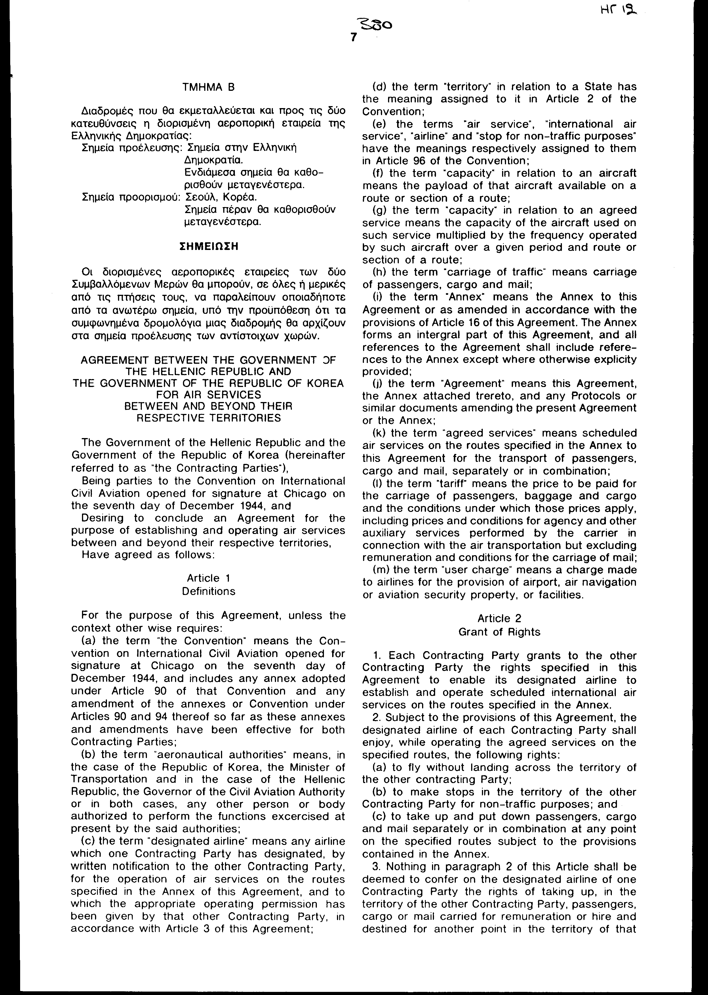
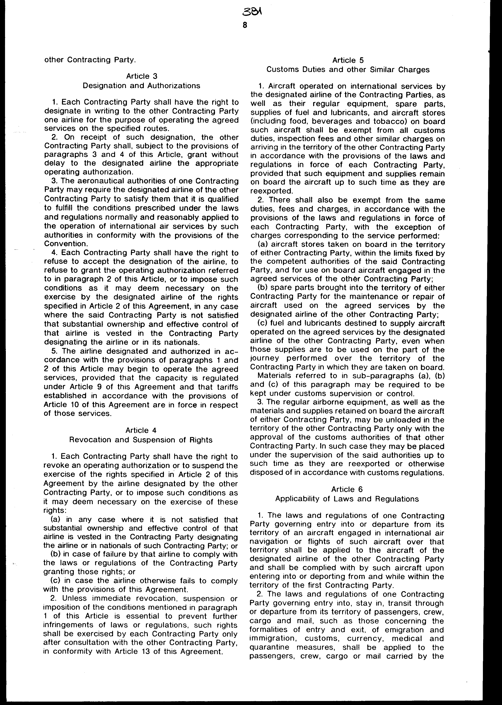
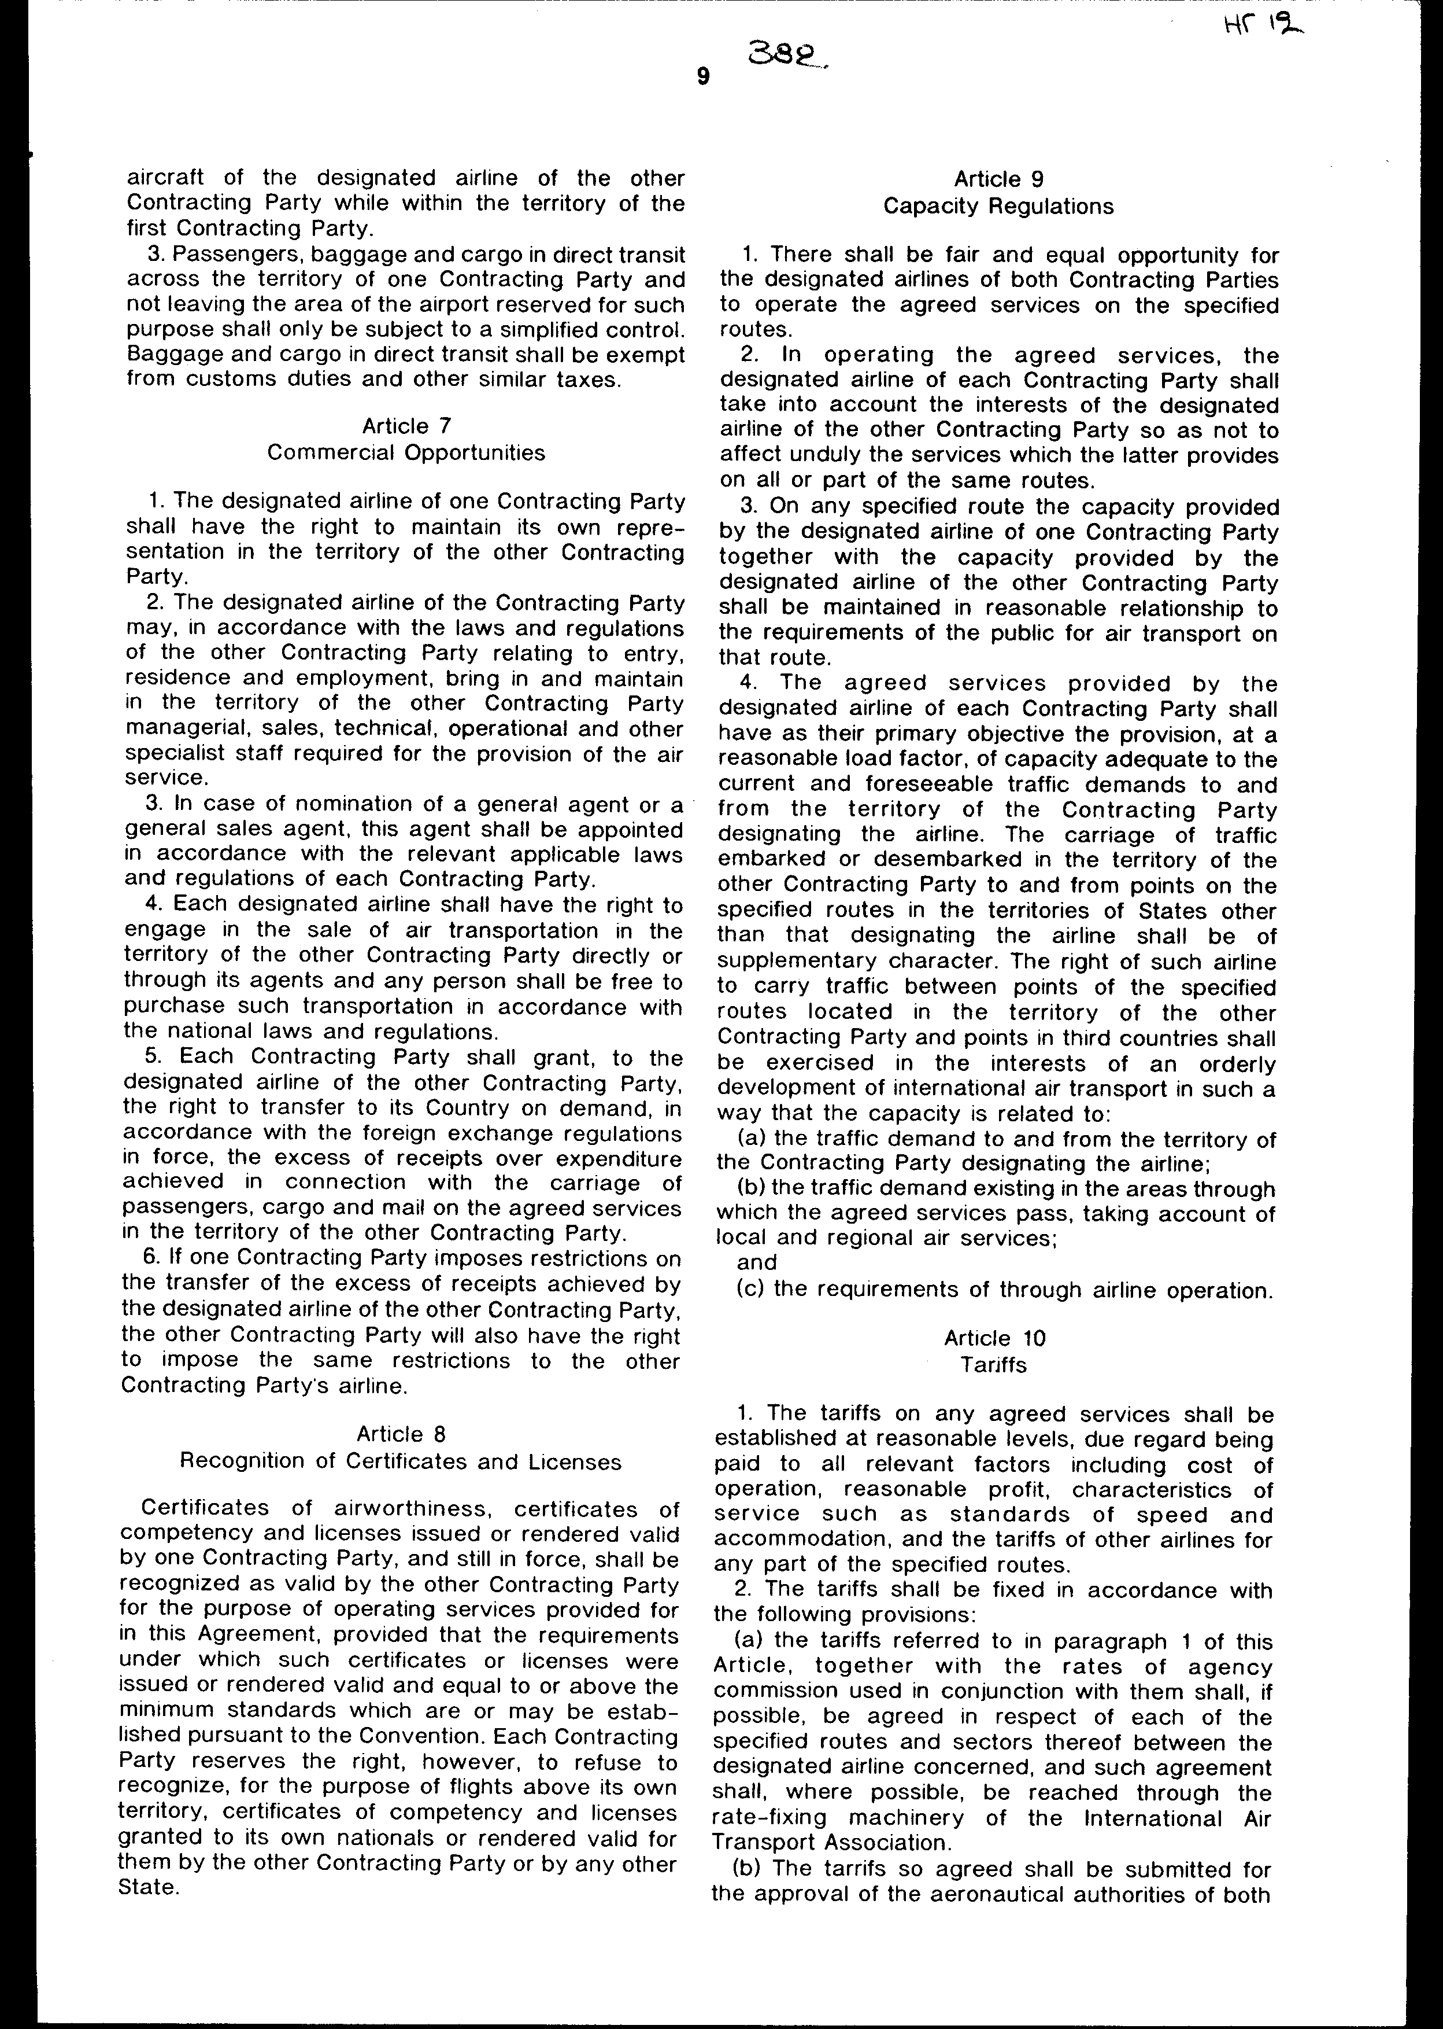
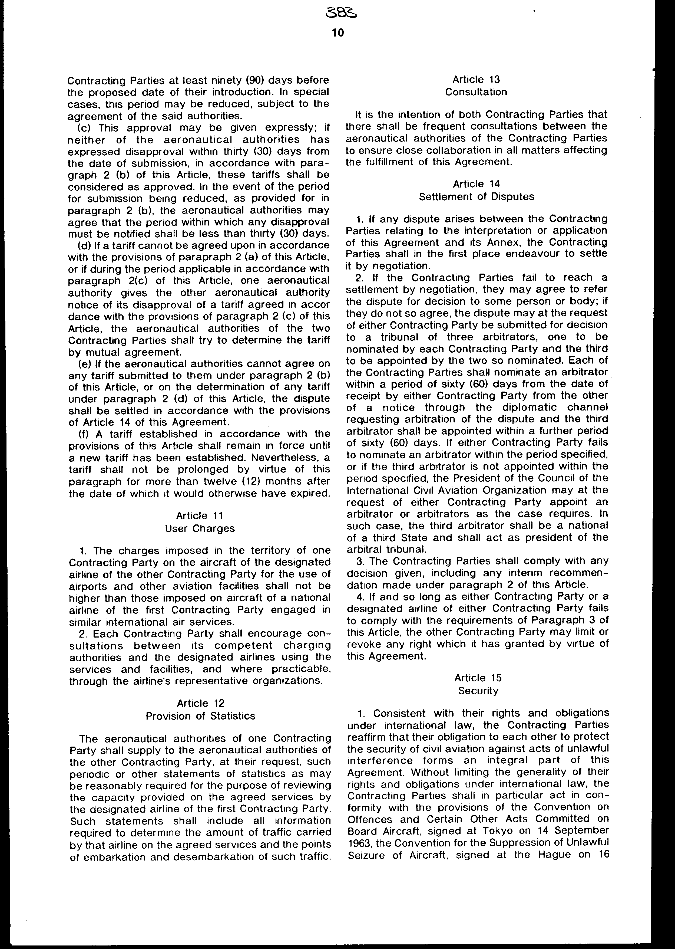
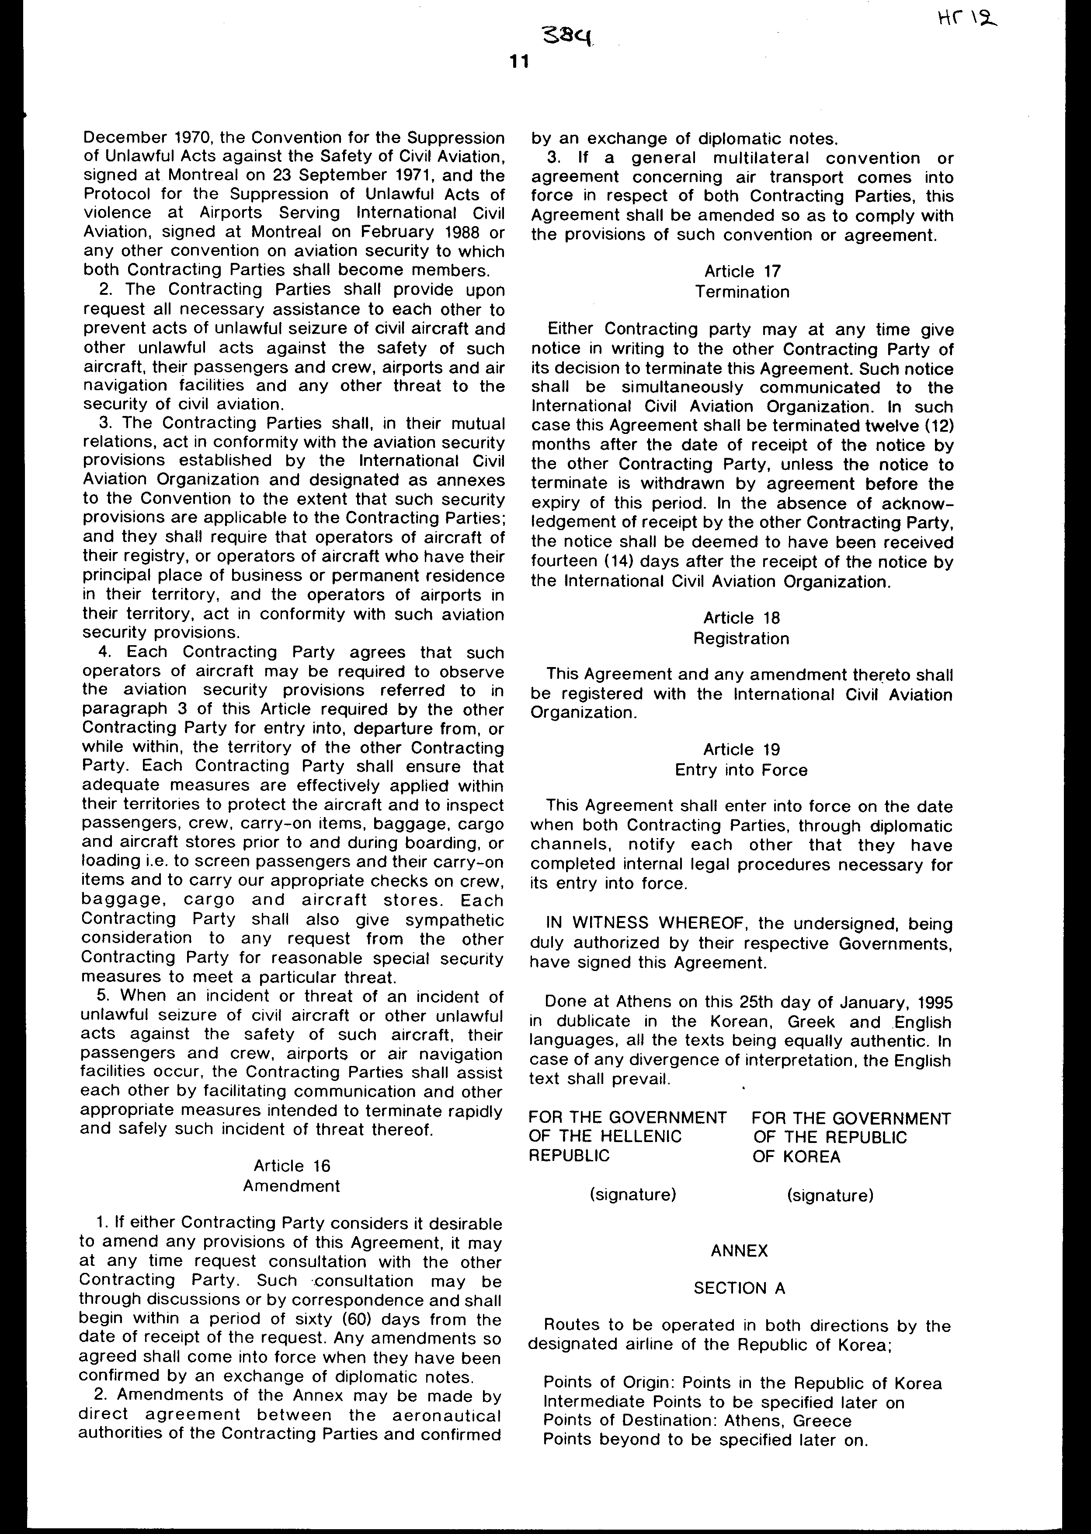
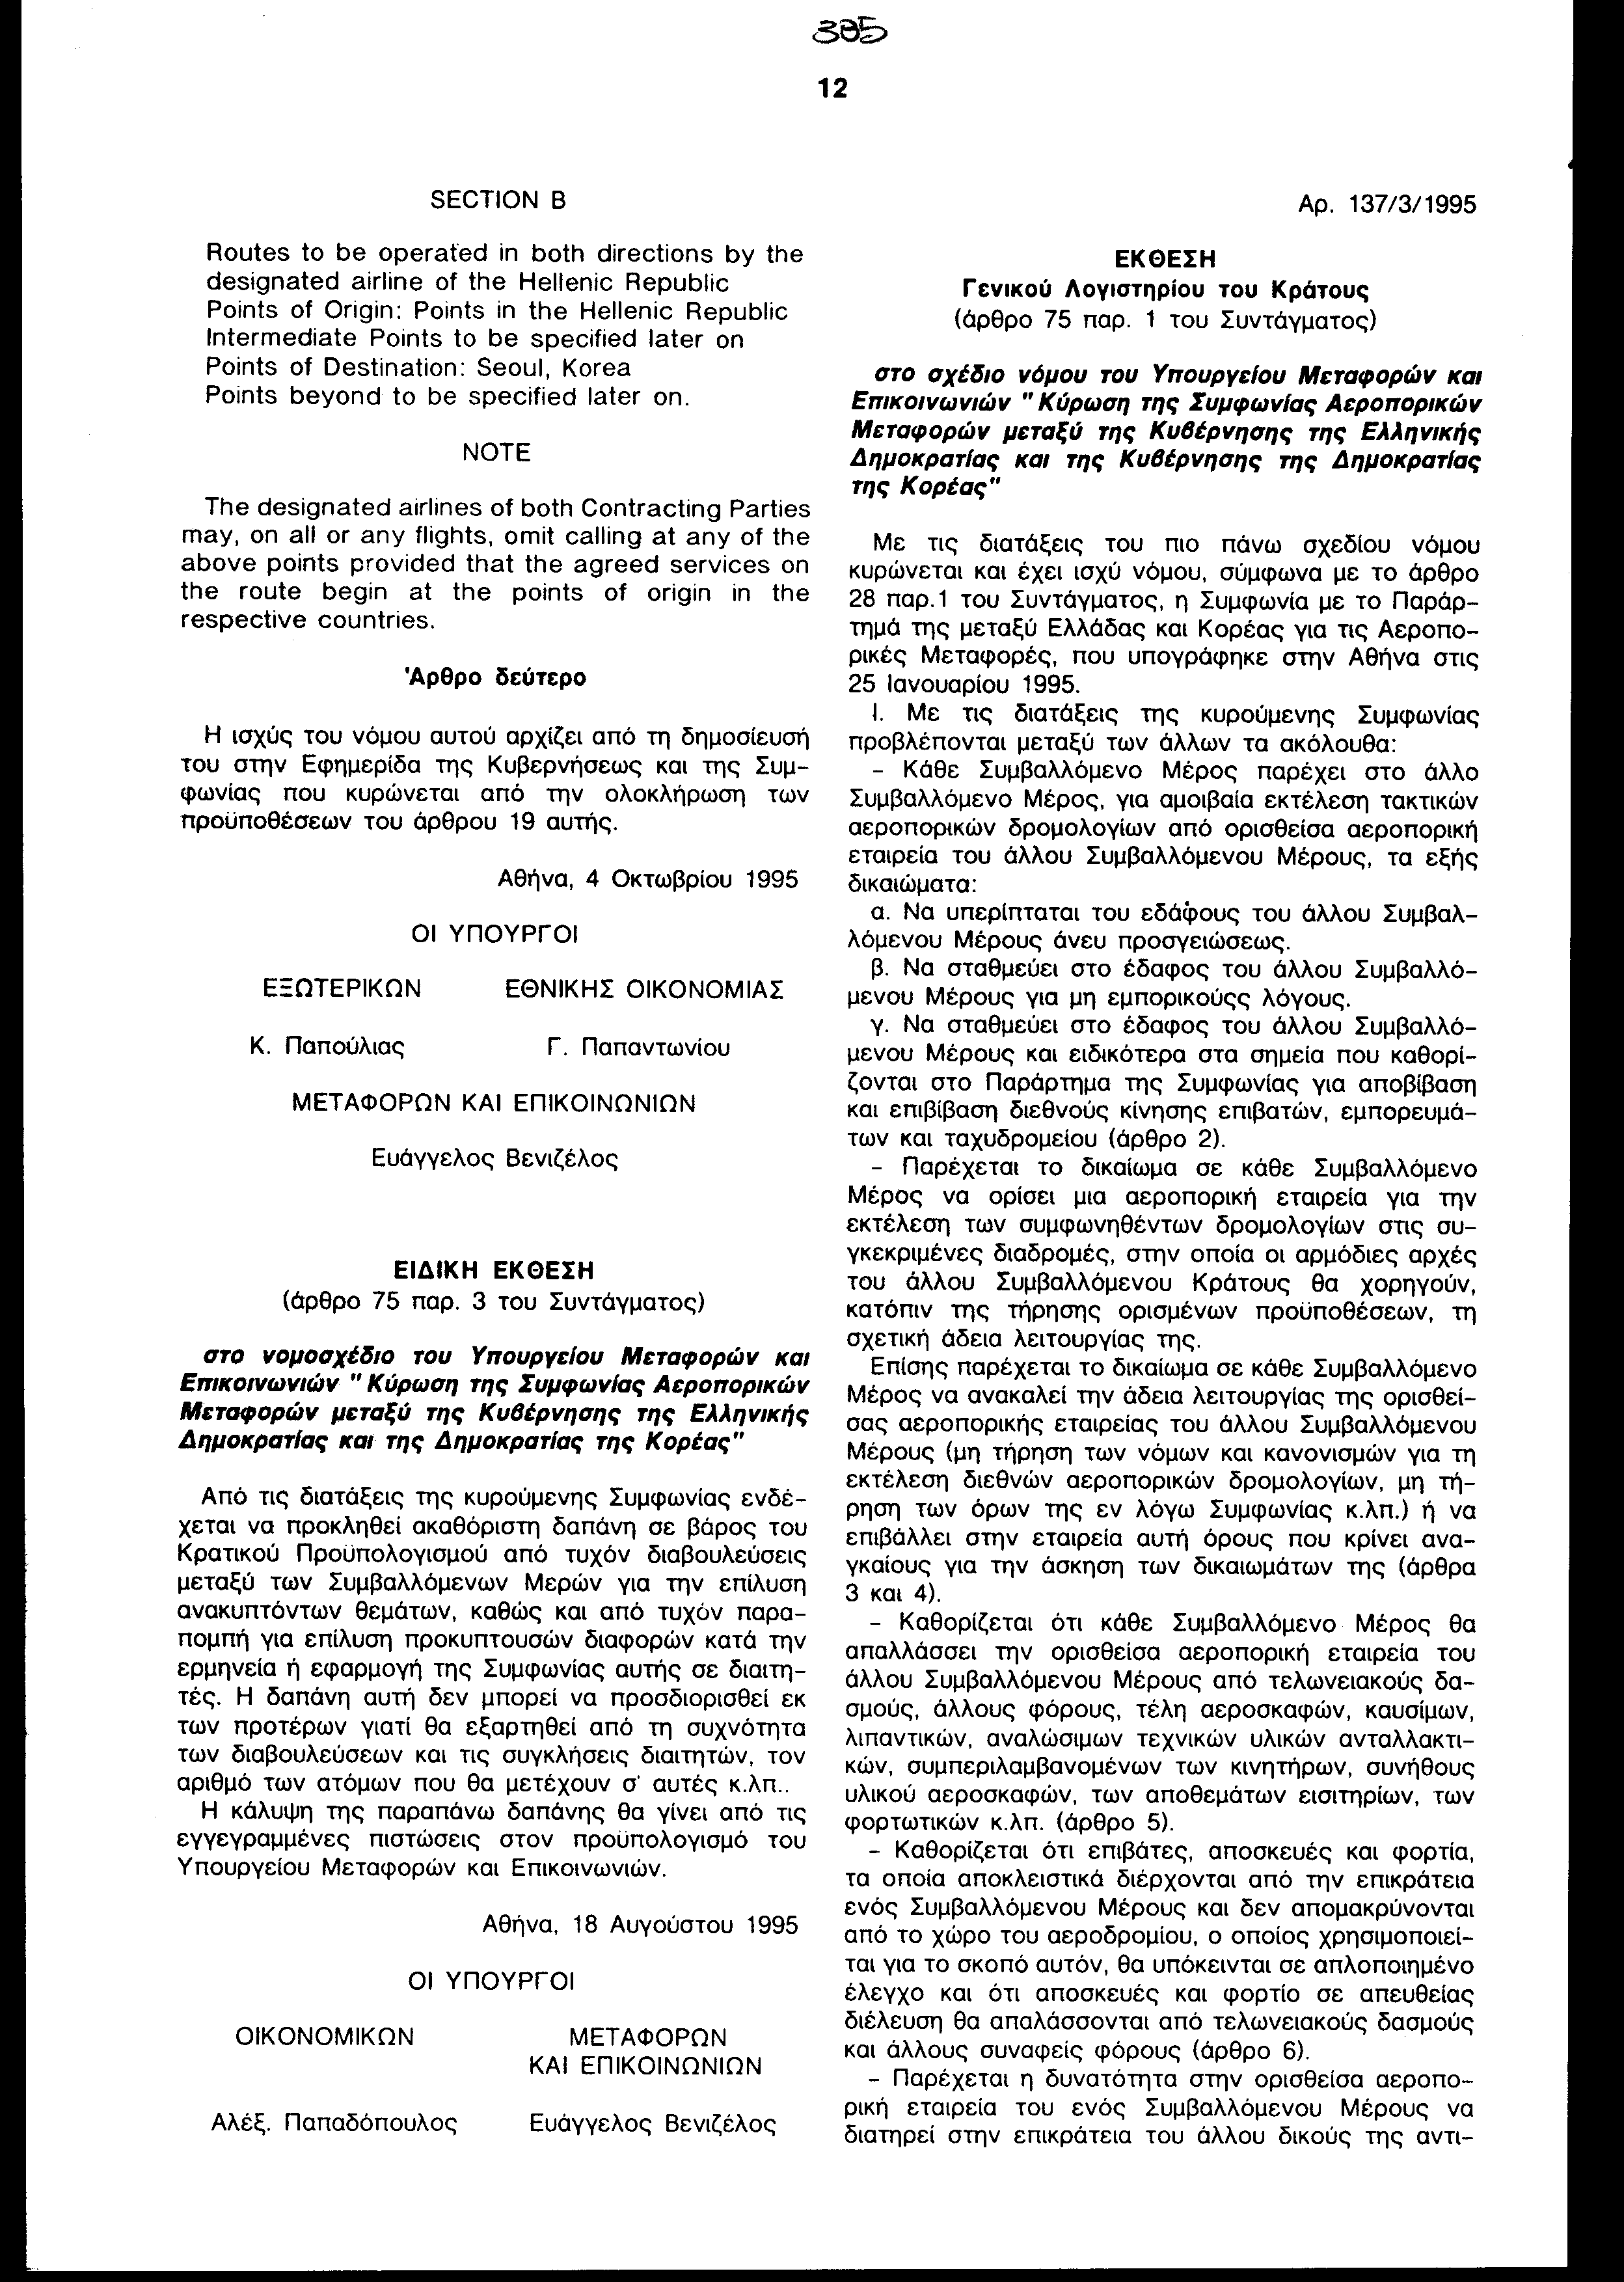

Άρθρο δεύτερο

Η ισχύς του νόμου αυτού αρχίζει από τη δημοσίευσή του στην Εφημερίδα
της Κυβερνήσεως και της Συμφωνίας που κυρώνεται από την ολοκλήρωση
των προϋποθέσεων του άρθρου 19 αυτής.

Αθήνα, 4 Οκτωβρίου 1995

ΟΙ ΥΠΟΥΡΓΟΙ
ΕΞΩΤΕΡΙΚΩΝ ΕΘΝΙΚΗΣ ΟΙΚΟΝΟΜΙΑΣ
Κ. Παπούλιας Γ. Παπαντωνίου

ΜΕΤΑΦΟΡΩΝ ΚΑΙ ΕΠΙΚΟΙΝΩΝΙΩΝ
Ευάγγελος Βενιζέλος

ΕΙΔΙΚΗ ΕΚΘΕΣΗ
(άρθρο 75 παρ. 3 του Συντάγματος)

στο νομοσχέδιο του Υπουργείου Μεταφορών και Επικοινωνιών "Κύρωση της Συμφωνίας Αεροπορικών Μεταφορών μεταξύ της Κυβέρνησης της Ελληνικής Δημοκρατίας και της Δημοκρατίας της Κορέας"

Από τις διατάξεις της κυρούμενης
Συμφωνίας ενδέχεται να προκληθεί ακαθόριστη
δαπάνη σε βάρος του Κρατικού Προϋπολογισμού από τυχόν διαβουλεύσεις
μεταξύ των Συμβαλλόμενων Μερών για την επίλυση ανακυπτόντων
θεμάτων,
καθώς και από τυχόν παραπομπή για επίλυση προκυπτουσών διαφορών κατά
την ερμηνεία ή εφαρμογή της Συμφωνίας αυτής σε διαιτητές. Η δαπάνη
αυτή δεν μπορεί να προσδιορισθεί εκ των προτέρων γιατί θα εξαρτηθεί
από τη συχνότητα των διαβουλεύσεων και τις συγκλήσεις διαιτητών, τον
αριθμό των ατόμων που θα μετέχουν σ' αυτές κ.λπ.
Η κάλυψη της παραπάνω δαπάνης θα γίνει από τις εγγεγραμμένες πιστώσεις
στον προϋπολογισμό του Υπουργείου Μεταφορών και Επικοινωνιών.

Αθήνα, 18 Αυγούστου 1995

ΟΙ ΥΠΟΥΡΓΟΙ
ΟΙΚΟΝΟΜΙΚΩΝ ΜΕΤΑΦΟΡΩΝ

ΚΑΙ ΕΠΙΚΟΙΝΩΝΙΩΝ
Αλέξ. Παπαδόπουλος Ευάγγελος Βενιζέλος

Αρ. 137/3/1995

ΕΚΘΕΣΗ

Γενικού Λογιστηρίου του Κράτους
(άρθρο 75 παρ. 1 του Συντάγματος)

στο σχέδιο νόμου του Υπουργείου Μεταφορών και Επικοινωνιών "
Κύρωση της Συμφωνίας Αεροπορικών Μεταφορών μεταξύ της Κυβέρνησης της Ελληνικής Δημοκρατίας και της Κυβέρνησης της Δημοκρατίας της Κορέας"
Με τις διατάξεις του πιο πάνω σχεδίου νόμου κυρώνεται και έχει ισχύ
νόμου, σύμφωνα με το άρθρο 28 παρ.1 του Συντάγματος,
η Συμφωνία με το Παράρτημά της μεταξύ Ελλάδας και Κορέας για τις Αεροπορικές Μεταφορές, που υπογράφηκε στην Αθήνα στις 25 Ιανουαρίου 1995.
Ι. Με τις διατάξεις της κυρούμενης Συμφωνίας προβλέπονται μεταξύ των
άλλων τα ακόλουθα:
- Κάθε Συμβαλλόμενο Μέρος παρέχει στο άλλο Συμβαλλόμενο Μέρος, για
αμοιβαία εκτέλεση τακτικών αεροπορικών δρομολογίων από ορισθείσα αεροπορική
εταιρεία του άλλου Συμβαλλόμενου Μέρους, τα εξής δικαιώματα:
α. Να υπερίπταται του εδάφους του άλλου Συμβαλλόμενου Μέρους άνευ
προσγειώσεως.
β. Να σταθμεύει στο έδαφος του άλλου Συμβαλλόμενου
Μέρους για μη εμπορικούς λόγους.
γ. Να σταθμεύει στο έδαφος του άλλου Συμβαλλόμενου Μέρους και ειδικότερα
στα σημεία που καθορίζονται στο Παράρτημα της Συμφωνίας για αποβίβαση
και επιβίβαση διεθνούς κίνησης επιβατών, εμπορευμάτων και ταχυδρομείου
(άρθρο 2).
Παρέχεται το δικαίωμα σε κάθε Συμβαλλόμενο Μέρος να ορίσει μια αεροπορική
εταιρεία για την εκτέλεση των συμφωνηθέντων δρομολογίων στις συγκεκριμένες
διαδρομές, στην οποία οι αρμόδιες αρχές του άλλου Συμβαλλόμενου Κράτους
θα χορηγούν, κατόπιν της τήρησης ορισμένων προϋποθέσεων, τη σχετική
άδεια λειτουργίας της.
Επίσης παρέχεται το δικαίωμα σε κάθε Συμβαλλόμενο Μέρος να ανακαλεί
την άδεια λειτουργίας της ορισθείσας αεροπορικής εταιρείας του άλλου
Συμβαλλόμενου Μέρους (μη τήρηση των νόμων και κανονισμών για τη εκτέλεση
διεθνών αεροπορικών δρομολογίων, μη τήρηση των όρων της εν λόγω Συμφωνίας (κ.λπ.) ή να επιβάλλει στην εταιρεία αυτή όρους που κρίνει αναγκαίους για την άσκηση των δικαιωμάτων της (άρθρα 3 και 4).
- Καθορίζεται ότι κάθε Συμβαλλόμενο Μέρος θα απαλλάσσει την ορισθείσα
αεροπορική εταιρεία του άλλου Συμβαλλόμενου Μέρους από τελωνειακούς
δασμούς, άλλους φόρους, τέλη αεροσκαφών, καυσίμων, λιπαντικών, αναλώσιμων τεχνικών υλικών ανταλλακτικών συμπεριλαμβανομένων των κινητήρων, συνήθους υλικού αεροσκαφών, των αποθεμάτων εισιτηρίων, των φορτωτικών κ.λπ. (άρθρο 5).
- Καθορίζεται ότι επιβάτες, αποσκευές και φορτία, τα οποία αποκλειστικά
διέρχονται από την επικράτεια ενός Συμβαλλόμενου Μέρους και δεν απομακρύνονται
από το χώρο του αεροδρομίου,
ο οποίος χρησιμοποιείται για το σκοπό
αυτόν, θα υπόκεινται σε απλοποιημένο έλεγχο και ότι αποσκευές και
φορτίο σε απευθείας διέλευση θα απαλλάσσονται από τελωνειακούς δασμούς
και άλλους συναφείς φόρους (άρθρο 6).
- Παρέχεται η δυνατότητα στην ορισθείσα αεροπορική εταιρεία του ενός
Συμβαλλόμενου Μέρους να διατηρεί στην επικράτεια του άλλου δικούς
της αντιπροσώπους, διευθυντικό και τεχνικό προσωπικό, καθώς και να
πωλεί υπηρεσίες αερομεταφοράς κ.λπ. (άρθρο 7).
- Αναγνωρίζονται αμοιβαία από τα Συμβαλλόμενα
Μέρη ως έγκυρα, υπό ορισμένες
προϋποθέσεις, τα πιστοποιητικά πλοϊμότητας, ικανότητας και οι άδειες
που εκδίδουν για την εκτέλεση των δρομολογίων τα οποία καθορίζονται
στη Συμφωνία αυτή (άρθρο 8).
- Ρυθμίζονται θέματα σχετικά με τη χωρητικότητα των αεροσκαφών που
θα παρασχεθούν από τις ορισθείσες από τα Συμβαλλόμενα Μέρη αεροπορικές
εταιρείες στα πλαίσια της Συμφωνίας αυτής για την μεταφορά επιβατών,
φορτίου και ταχυδρομείου, τη συχνότητα των δρομολογίων. Επίσης,
ρυθμίζονται
θέματα σχετικά με τον καθορισμό των τιμολογίων των εν λόγω αεροπορικών
εταιρειών και προβλέπεται ότι τυχόν διαφωνίες που θα ανακύψουν στο
θέμα αυτό θα λύνονται με διαβουλεύσεις μεταξύ των Συμβαλλόμενων Μερών
(άρθρα 9 και 10).
- Επίσης,
παρέχεται η δυνατότητα σε κάθε Συμβαλλόμενο Μέρος να επιβάλλει
ή να επιτρέπει την επιβολή δίκαιων και λογικών τελών για τη χρήση
αερολιμένων και άλλων εγκαταστάσεων που τελούν υπό τον έλεγχό του (άρθρο 11).
- Παρέχεται η δυνατότητα στα Συμβαλλόμενα Μέρη για αμοιβαίες συχνές
διαβουλεύσεις. Οι ανακύπτουσες διαφορές από την ερμηνεία ή την εφαρμογή
της Συμφωνίας αυτής και του Παραρτήματός της θα λύνονται με διαπραγματεύσεις μεταξύ τους ή σε περίπτωση αποτυχίας αυτών με παραπομπή του θέματος σε κάποιο πρόσωπο ή σώμα ή σε δικαστήριο τριών διαιτητών (άρθρα 12-14).
- Επιβεβαιώνεται η μεταξύ των Συμβαλλόμενων Μερών αμοιβαία υποχρέωση
να προστατεύουν την ασφάλεια της πολιτικής αεροπορίας εναντίον πράξεων
παράνομης επέμβασης και να αλληλοβοηθούνται σε περίπτωση παράνομων
πράξεων εναντίον της ασφάλειας αεροσκάφους, επιβατών, πληρώματος,
αεροδρομίων κ.λπ. (άρθρα 15-19).
- Με τις διατάξεις του κυρούμενου Παραρτήματος της Συμφωνίας αυτής
καθορίζονται οι διαδρομές που θα εκτελούνται από τις αεροπορικές εταιρείες που θα ορίσουν τα Συμβαλλόμενα Μέρη στα πλαίσια της Συμφωνίας αυτής.
Από τις προτεινόμενες διατάξεις προκαλούνται σε βάρος του Κρατικού
Προϋπολογισμού τα παρακάτω οικονομικά αποτελέσματα:
1. Ενδεχόμενη ακαθόριστη δαπάνη από τυχόν διαβουλεύσεις, βάσει της
Συμφωνίας αυτής, μεταξύ των Συμβαλλόμενων Μερών ή τυχόν παραπομπή
προς επίλυση των θεμάτων που θα ανακύψουν κατά την ερμηνεία ή εφαρμογή
της σε κάποιο πρόσωπο ή σώμα ή Διαιτητικό Δικαστήριο.
2. Ακαθόριστη αύξηση εσόδων από την επιβολή στην αεροπορική
εταιρεία,
που θα ορίσει η Κορέα,
στα πλαίσια της Συμφωνίας αυτής, τελών για τη
χρήση αερολιμένων και άλλων εγκαταστάσεων στο ελληνικό έδαφος.
Αθήνα, 17 Αυγούστου 1995

Ο Γενικός Διευθυντής
Δημήτριος Δρίτσας

